项目管理体系文件
详细设计说明书

编 撰 人：童嘉文、李骏逸
审 核 人：童嘉文、李佳鑫
批 准 人：童嘉文
批准日期：2021-12-13
保密级别：机密
文档版本：0.0.1

西安中软卓越信息技术有限公司

版本历史
日期 | 版本 | 说明 | 作者
目 录
1.引言 1
1.1.编写目的 1
1.2.背景 1
1.3.参考资料 1
2.程序系统结构 1
3.功能模块设计说明 2
3.1.模块一 2
3.1.1.模块编号 2
3.1.2.功能描述 2
3.1.3.与本模块相关的代码表和表 2
3.1.4.输入信息 2
3.1.5.输出信息 3
3.1.6.算法 3
3.1.7.处理流程 3
3.1.8.类设计 3
3.1.9.应说明的问题与限制 4
3.1.10.界面设计与说明 5
3.2.模块二 5

1.引言

1.1.编写目的
本文档用于描述本项目游戏文字游戏的详细设计，建立目标系统的逻辑模型，方便开发编程人员编写代码。

1.2.背景
项目名称为：文字游戏
项目提出者：软件开发第30小组组长
开发者：软件开发第30小组全体人员
项目应用范围、针对用户：项目定位为一款休闲小游戏，主要是让人们消磨时光，用户年龄在十岁以上的人。本游戏的最终用户绝大多数都是热爱休闲娱乐类游戏，尤其是喜爱文字冒险剧情类游戏的人。

1.3.参考资料
面向对象思维、设计与项目实践（主编：马春燕）
软件工程导论（第6版）
需求规格说明书
概要设计说明书

2.程序系统结构
用一系列图表列出本程序系统内的每个程序（包括每个模块和子程序）的名称、标识符和它们之间的层次结构关系。

2.1系统体系结构
界面包构建的应用界面

功能方法类包

游戏开发JAVA方法包

JDK包

基础支撑环境（PC机，eclipse开发软件）

完整类图：
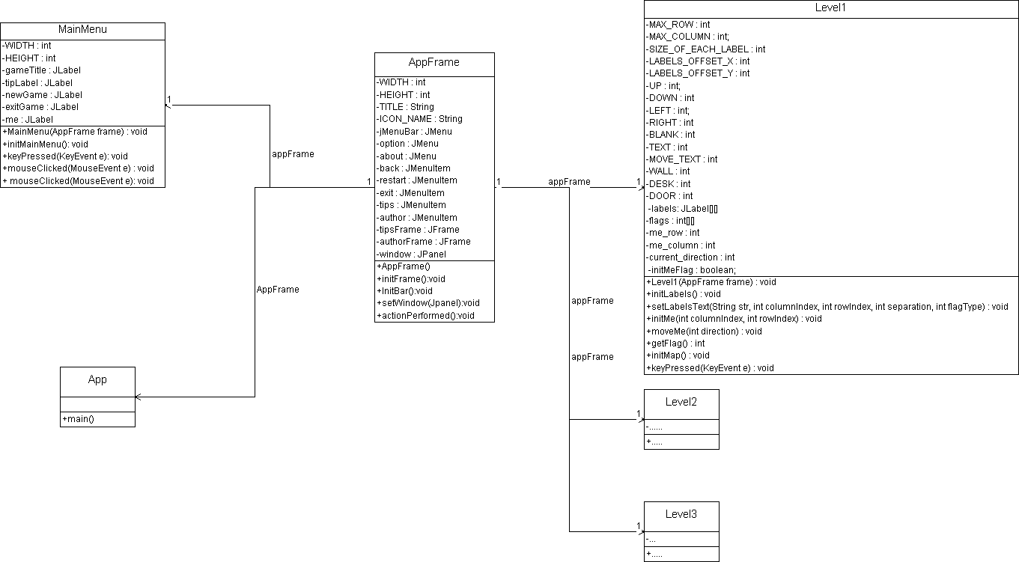

3.功能模块设计说明

3.1.移动功能
3.1.1.实现角色移动

3.1.2.功能描述
【功能概述】
通过按键盘WASD键实现角色的上下左右移动。
【操作者】玩家
【输入】
通过键盘输入WASD分别实现角色向上，向左，向下，向右移动。

3.1.3.与本模块相关的代码表和表
说明与本模块相关的数据库代码表及表格。格式可如下：
名称 | 中文注释 | 类型 |  | 作用
名称 | 中文注释 | 代码表 | 表 | 作用
 |  | √
 |  |  | √
 |  |  | √
 |  |  | √
作用指在本子系统中对该表的操作为：input（输入） 、output（输出）、update（更新）等。

3.1.4.输入信息
通过键盘输入WASD分别实现角色向上，向左，向下，向右移动。

3.1.5.输出信息
对于键盘的输入，更新“我”在地图上的位置。

3.1.6.算法
keyPressed(KeyEvent e) 对键盘上的按键进行监听，并改变“我”在地图上的坐标

3.1.7.处理流程
KeyPressed->Map reflesh->Print Map

3.1.8.类设计
给出本模块的类设计，包括类图和类说明
对于J2EE应用，可以分控制类（例如用到的Servlet）、实体类（例如DAO）、业务类（例如处理业务的Handler）、视图类（例如JSP）、接口类（例如供别的模块调用的API）、工具类（例如对字符串进行处理的StringUtil）进行描述。JSP可以放在视图类中进行描述，描述包括使用到的重要的JavaScript。

3.1.8.1.类图

3.1.8.2.类说明
- MainMenu说明：
1、功能：对“我”的各种类型的交互
2、主要方法：keyPressed(KeyEvent e)

3.2.角色前进触发事件
3.2.1.实现角色前进时触发事件的生成

3.2.2.功能描述
【功能概述】
角色通过按空白键进行查探可以查看物品属性，获得提示。角色向“门”移动会触发剧情，进入下一个场景。通过按“esc”键进入界面：获得提示或退出游戏
【操作者】玩家
【输入】
玩家通过在键盘按“WASD”进行移动，当移动到“门”时则进入新界面；按空白键进行对物体的探查；按“esc”获取提示或退出游戏。

3.2.3.与本模块相关的代码表和表
说明与本模块相关的数据库代码表及表格。格式可如下：
名称 | 中文注释 | 类型 |  | 作用
名称 | 中文注释 | 代码表 | 表 | 作用
 |  | √
 |  |  | √
 |  |  | √
 |  |  | √
作用指在本子系统中对该表的操作为：input（输入） 、output（输出）、update（更新）等。

3.2.4.输入信息
对键盘的空格等键位进行监听，从而对与地图上可交互的位置有所交互，推动剧情。

3.2.5.输出信息
对于可交互的地方，在专门的区域显示剧情与接下来交互的信息（地图）。

3.2.6.算法
initMap()、keyPressed(KeyEvent e) 对键盘上的按键进行监听，并对地图上的可交互信息进行更新。

3.2.7.处理流程
KeyPressed->Map reflesh->Print Map
->Change Map->Map renew->Print Map

3.2.8.类设计
给出本模块的类设计，包括类图和类说明
对于J2EE应用，可以分控制类（例如用到的Servlet）、实体类（例如DAO）、业务类（例如处理业务的Handler）、视图类（例如JSP）、接口类（例如供别的模块调用的API）、工具类（例如对字符串进行处理的StringUtil）进行描述。JSP可以放在视图类中进行描述，描述包括使用到的重要的JavaScript。

3.2.8.1.类图

3.2.8.2.类说明
（一）AppFrame
- 功能：建立窗口，规定大小与窗口事宜
- 主要方法：initBar()、initFrame()
- Level
- 功能：建立地图事宜与交互设置
- 主要方法：initMap()、keyPressed(KeyEvent e)

3.2.9.应说明的问题与限制
有的动作会导致地图信息更新出现错误，交互按键的增多可能会导致整个地图的更新错误出现问题，从而导致游戏的出现bug。所以要增加抽象类的使用，避免多人编程导致问题超出。

